“采云学苑”在线教育平台

学员操作手册

版本：V1.0

江苏富深协通科技股份有限公司
政府采购事业部
2022年2月

一、用户角色
用户角色为注册使用“采云学苑”教育平台的学员。

二、适用范围
公司内部：产品、测试、运营、管理的相关人员操作平台。
公司外部：在线学习政府采购业务知识的相关人员，包括：学员、讲师、机构等使用平台。

三、操作步骤

（一）如何注册？
欢迎你使用“采云学苑”在线教育平台（登录网址：http://edu.jsgpa.com），如果想进一步学习“采云学苑”直播、录播课程，请点击页面右上角【注册】按钮。
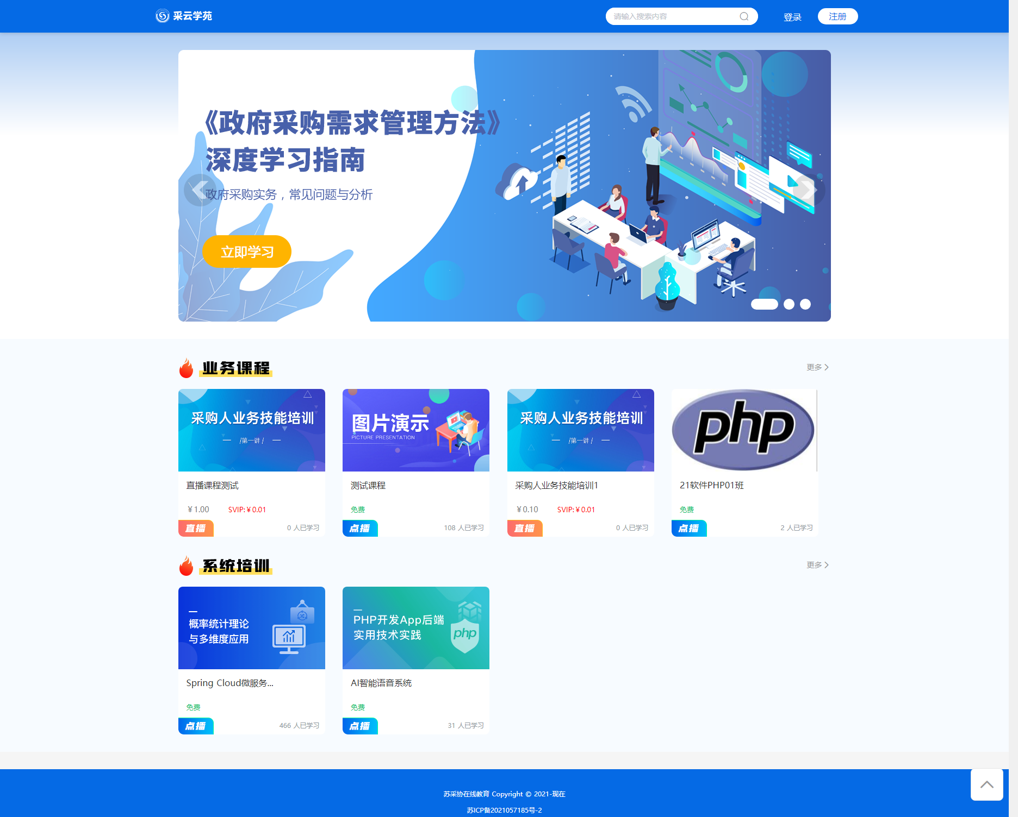
进入注册界面（如下图），请输入：登录名称、手机号、登录密码、手机验证码，并且请认真阅读《用户协议》。《用户协议》是基于用户在使用过程中所享有的权利和义务，从而约定协议双方相关的责任，以及用户隐私条款等内容，在了解并知悉相关内容后在“我已阅读并同意《用户协议》前□打√”，点击【注册】。
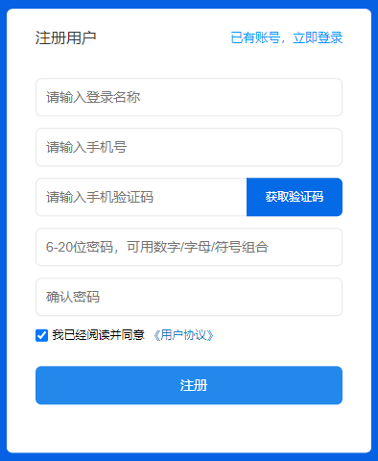

（二）如何登录？
有两种登录方式：
1、选择【账号登录】方式，如果用户已注册账号，点击注册页面【已有账户，立即登录】按钮（如下图）；
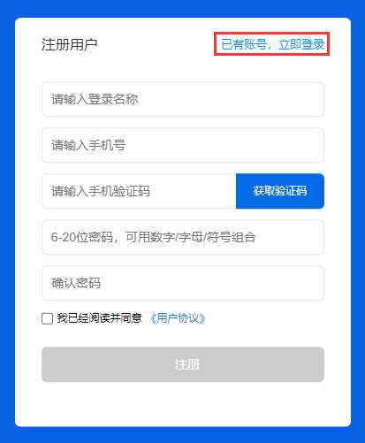
也可点击网站首页右上角【登录】按钮（如图1），在账号登录界面（如图2）请输入您注册的登录名称（即登录账号），并输入登录密码，点击【登录】。
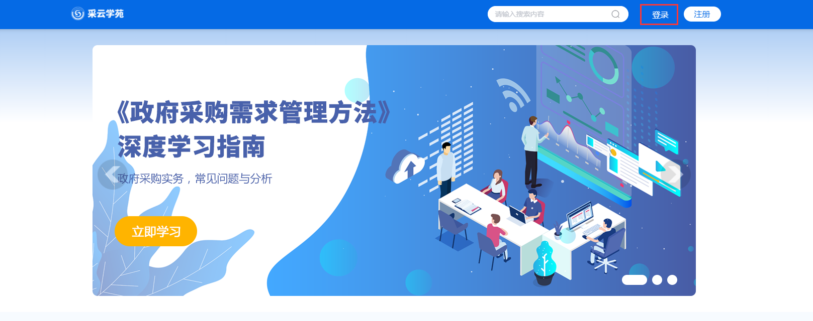
图1
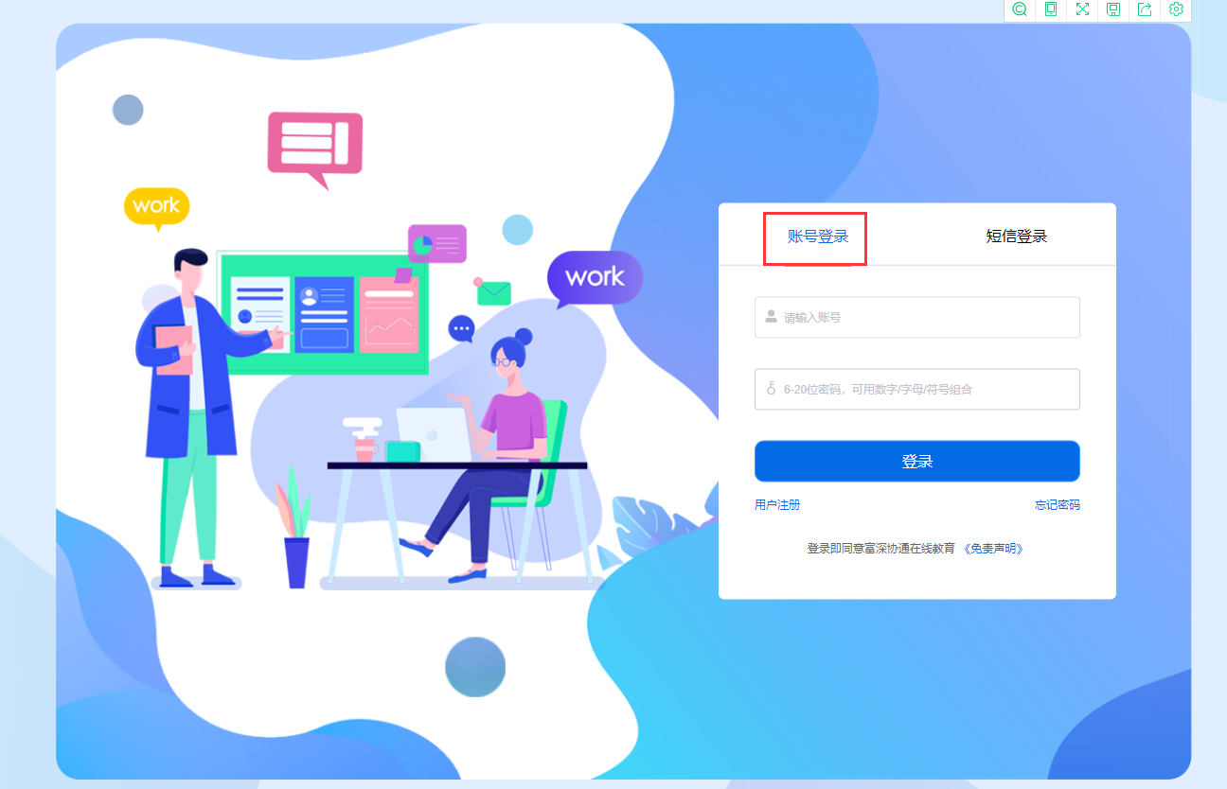
图2
2、选择【短信登录】方式，在短信登录界面（如下图）输入您的手机号码，并选择【获取验证码】，而后输入平台发送至您手机上的6位数字验证码，点击【登录】。
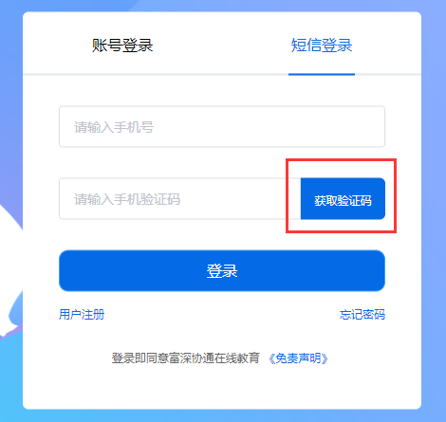
备注：
①在登录界面，也可点击【用户注册】按钮返回注册界面。
②如果用户忘记账户登录密码，可通过【忘记密码】按钮（见图1），重置新密码（见图2），并点击确定，再次登录请输入新密码。
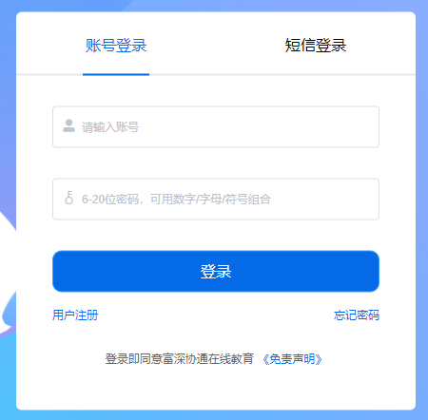
图1
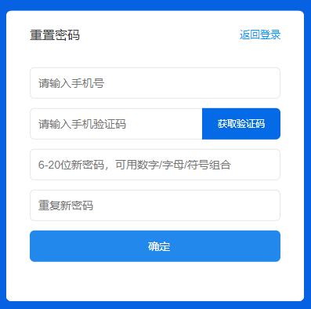
图2
在登录界面，请特别关注【免责声明】（如下图），认真阅读并知悉协议双方的权利义务、法律责任，以及免责事项，选择【确定】系统将默认您同意“采云学苑”教育平台提出的相关免责条款。
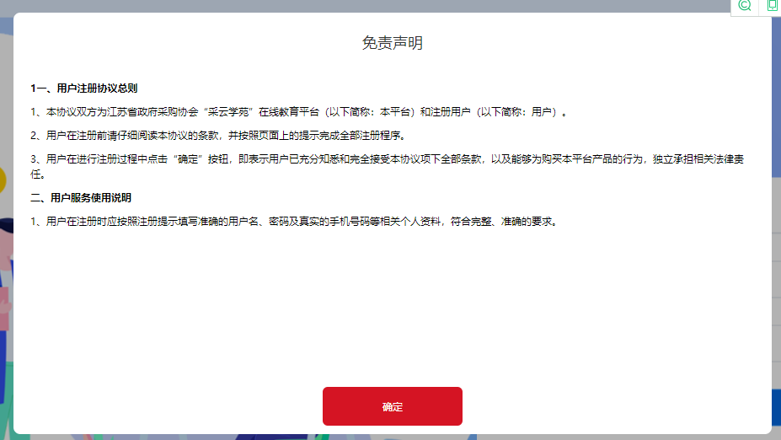

（三）首页功能及查找课程：
学员登录网址（http://edu.jsgpa.com）进入“采云学苑”在线教育平台，平台首页分四大模块：首页导航栏、轮播图、业务课程、系统培训（如下图）。
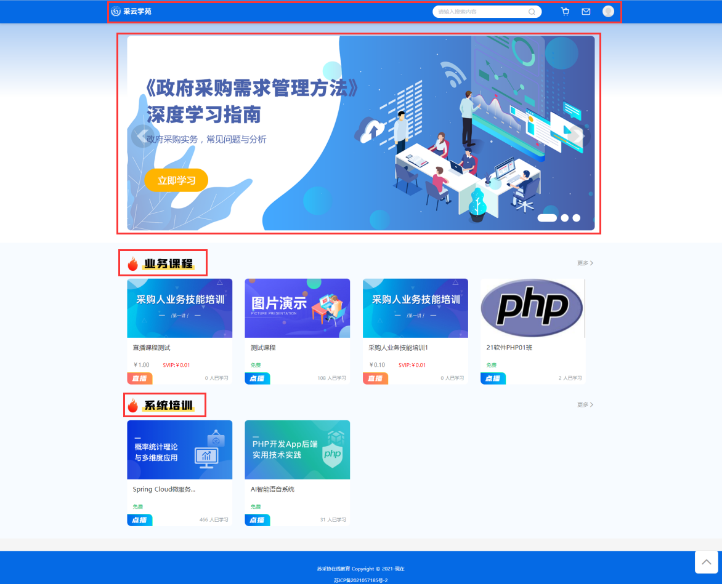
首页导航栏左侧有“采云学苑”图标，右侧有搜索框、购物车、我的通知、个人中心（如下图）。
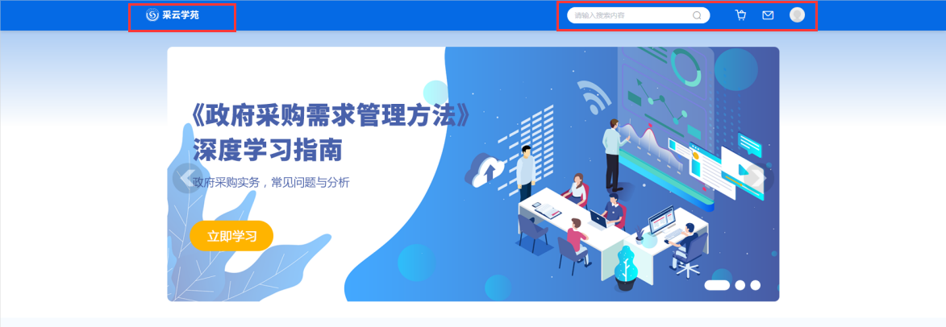
1、“采云学苑”图标：学员在该平台的任何二级页面，如想返回首页，点击“采云学苑”图标即可返回首页（如下图）。
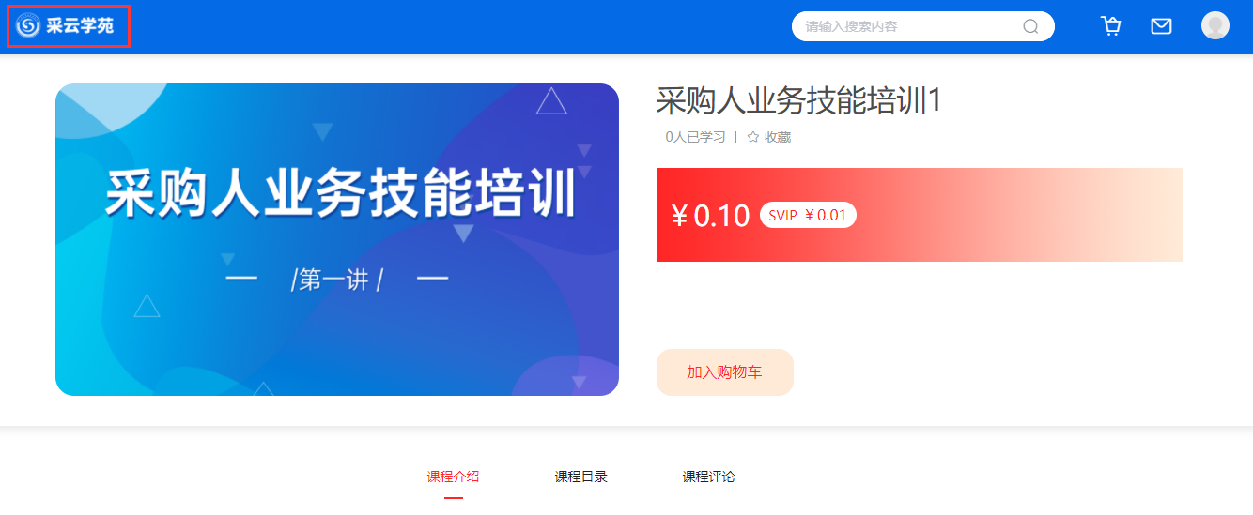
2、通过搜索框学员可进行搜索浏览（下图1），在搜索框中输入您想要学习的课程名称，点击“放大镜”图标进行搜索，该课程即可展示在其所属的栏目下（下图2），翻页可进行浏览与查找。
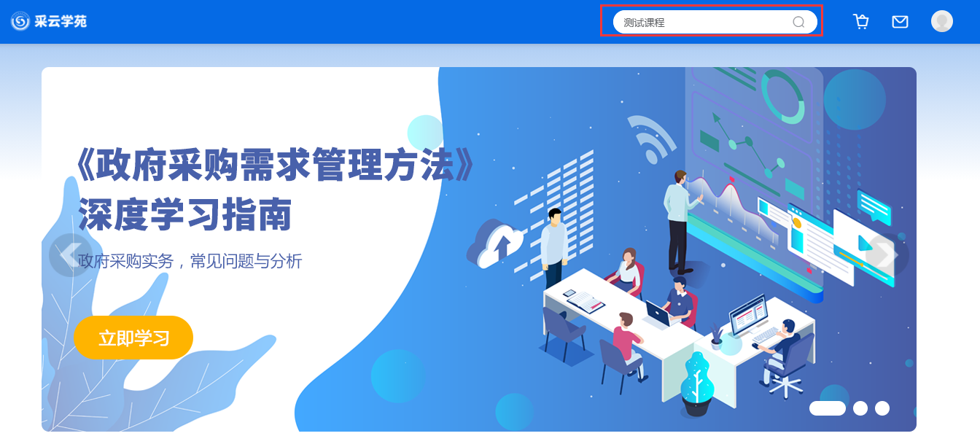
图1
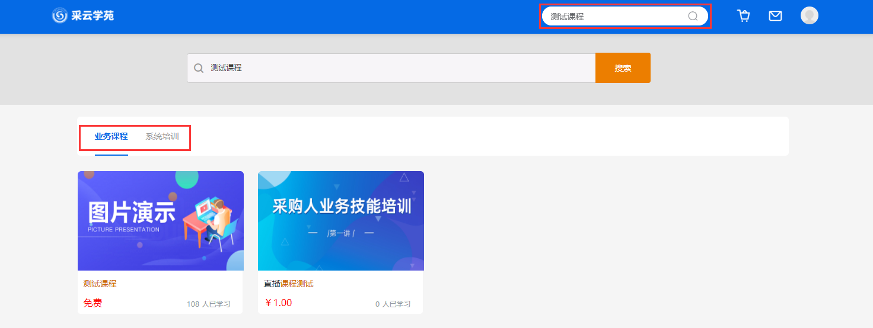
图2
3、业务课程：该模块展示了政府采购行业相关直播、点播课程，如在平台首页没有您想要学习的课程，可点击模块右上角【更多】按钮（如图1），页面将跳转至业务课程的二级页面（如图2），在二级页面可翻页进行课程的浏览与查找。
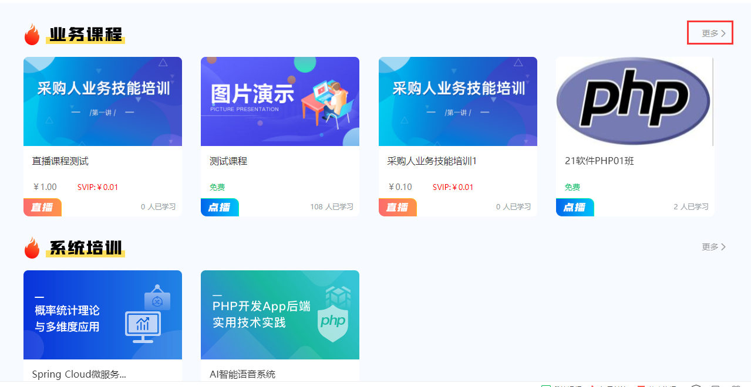
图1
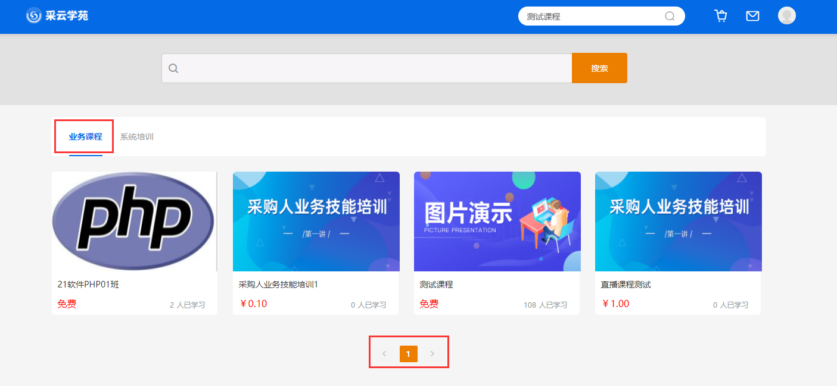
图2
4、系统培训：该模块展示了“苏采云”系统的相关培训课程，如需学习系统相关课程的学员在此模块可进行课程的浏览与查找，如平台首页没有您想要学习的课程，可点击模块右侧【更多】按钮（如图1），进入二级页面翻页进行浏览与查找（如图2）。
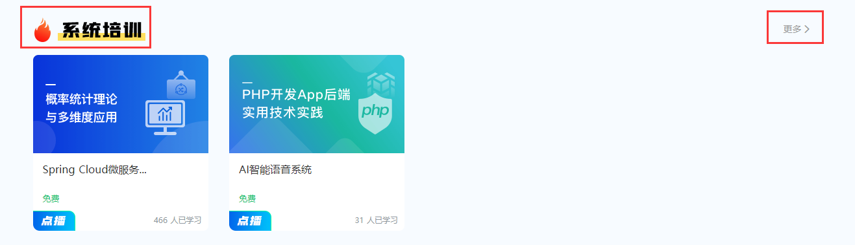
图1
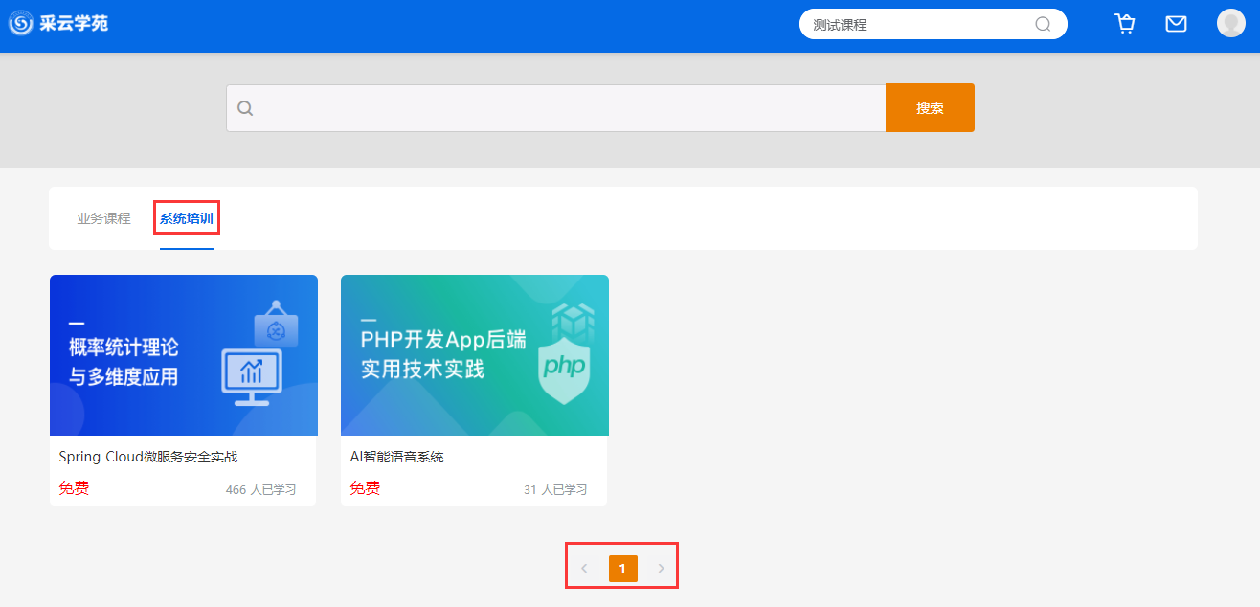
图2

（四）如何学习？
1、如何进行免费课程的学习：
以“测试课程”为例：
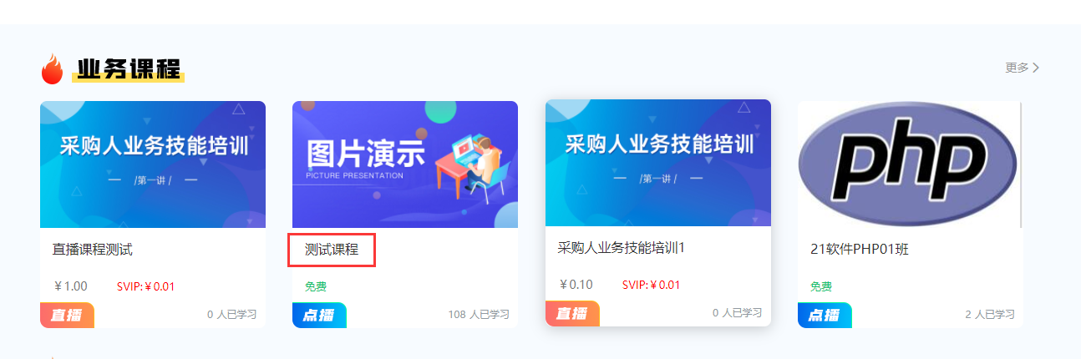
第一步：通过搜索浏览、栏目浏览，在平台找到您想要学习的课程并点击该课程（如下图）。
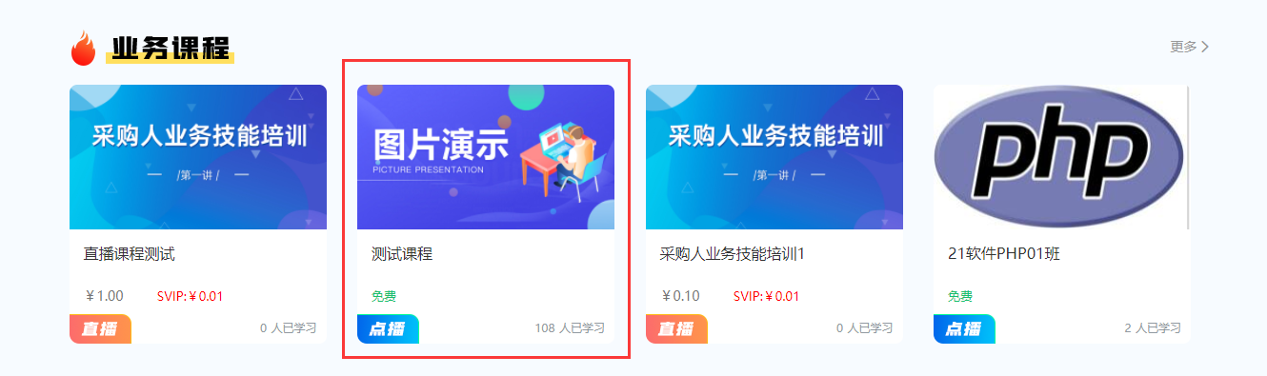
第二步：进入课程详情页后，点击视频课程即可参与学习（如下图）。
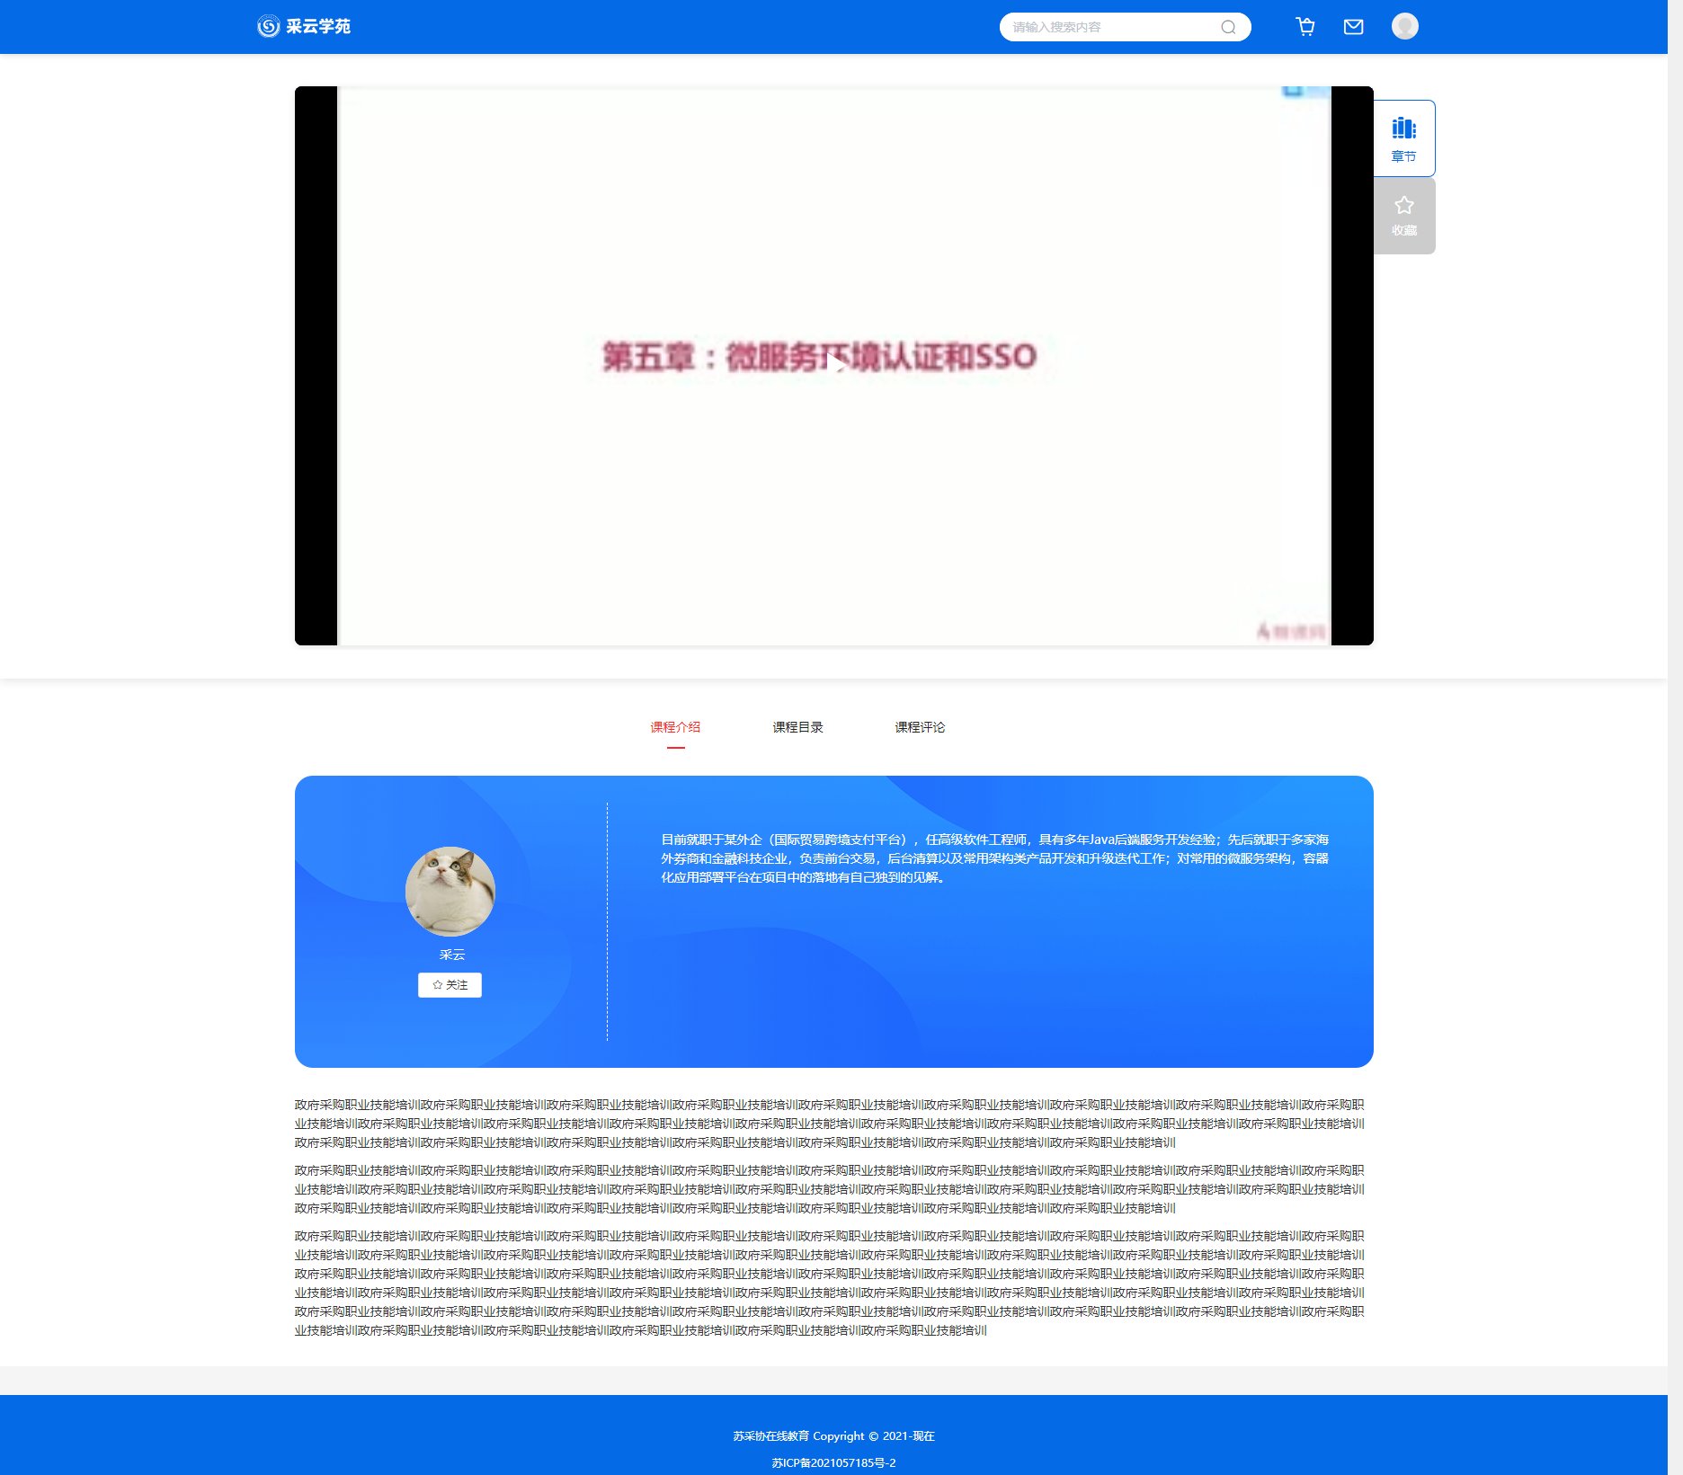
第三步：如选择某个特定章节，点击视频右侧【章节】按钮选择需要学习的章节课件进行学习（如下图）。
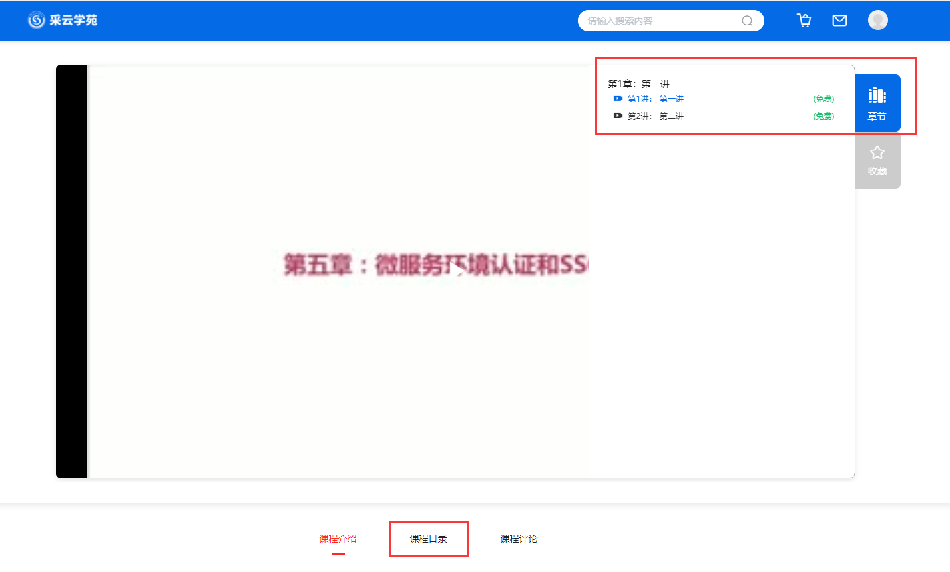
备注：课程的学习进度可点击课程目录进行查看。
2、如何进行付费课程的学习：
第一步：点击所需要学习的课程，进入课程详情页将学习的课程“加入购物车”（如下图），而后点击页面右上角“购物车”标志进入“我的购物车”界面。
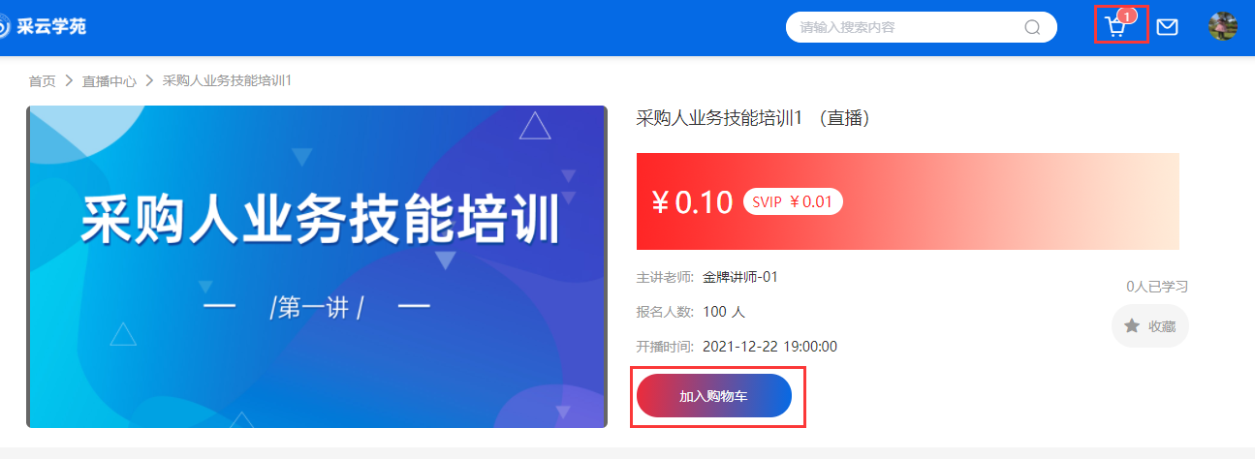
第二步：在“我的购物车”界面点击【购买】完成支付操作（见图1），点击页面右上角“我的头像”进入个人中心，在“课程中心”列表下“我的课程”右侧即展示已付费课程，点击【进入学习】按钮（见图2）。
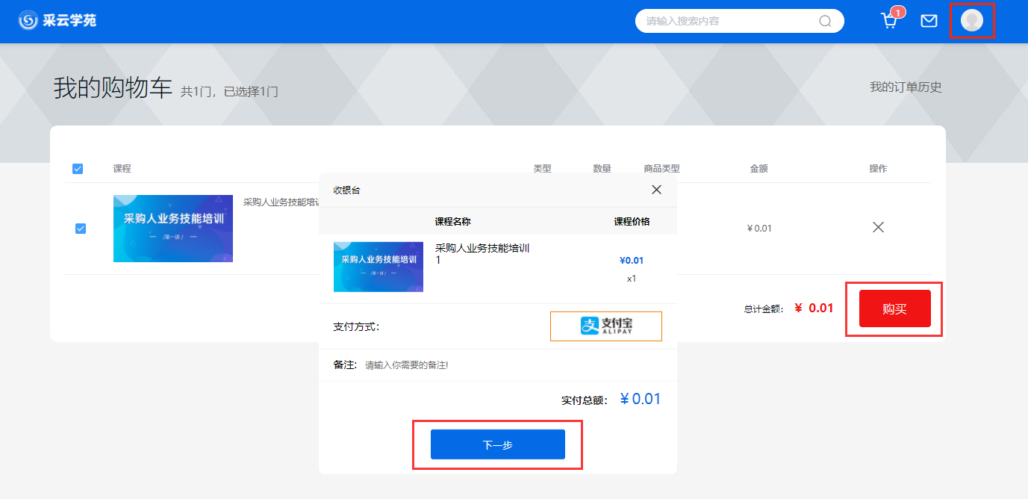
图1
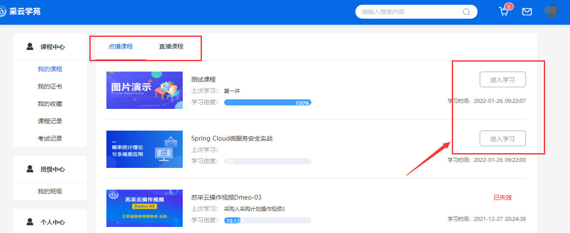
3、关于课程介绍和课程评论：
课程介绍：是介绍该课程的概述，讲师简介、课程大纲、课程目标等内容，以便学员通过学习该课程了解、掌握、学习哪些业务知识，提升哪些业务技能（如下图）。
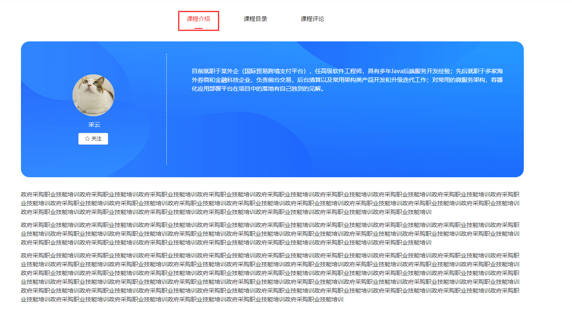
课程评论：是学员在学习完课程可对该课程发表评论，但请注意发表评论前需登录账号（如下图）。
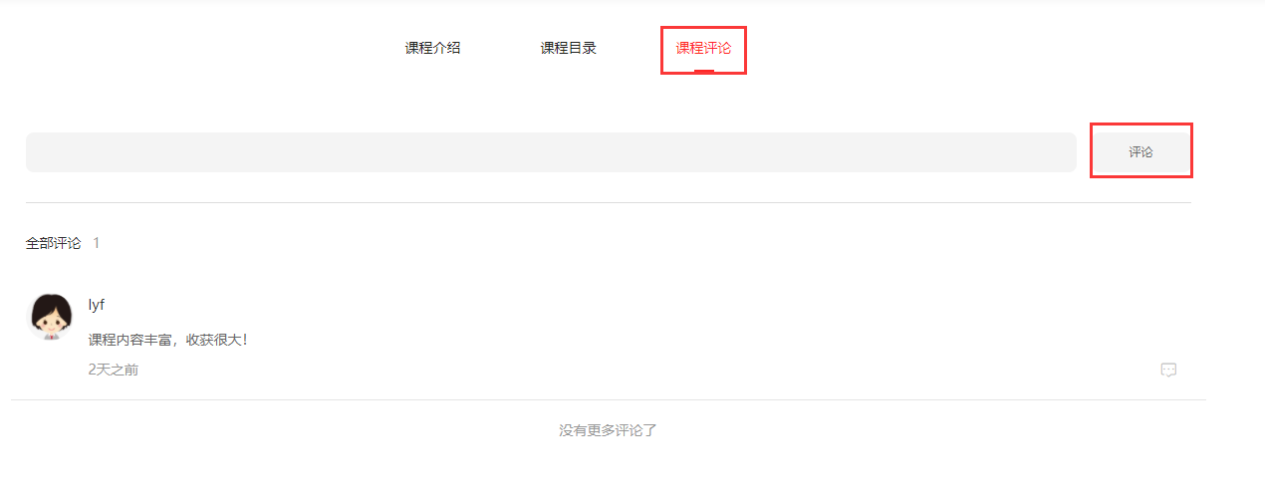
4、课程学习的几点注意事项：
（1）课程只支持在线观看，不支持下载；
（2）课程购买后可以在课程的有效期内进行观看，课程的观看期限查看课程详情，在观看期限内可不限次观看（考试除外）；
（3）平台付费课程目前仅支持支付宝在线支付，如需要其他支付方式购买的用户请先联系在线客服。
（4）所有课程一经成功购买，不支持退款，购买前请先认真观看课程介绍，或咨询平台客服。
（五）如何考试？
第一步：在所学习的课程详情页中点击【章节】可显示该课程的所有章节，如某个课程显示“考试”字样（如下图），即该章节需要考试。
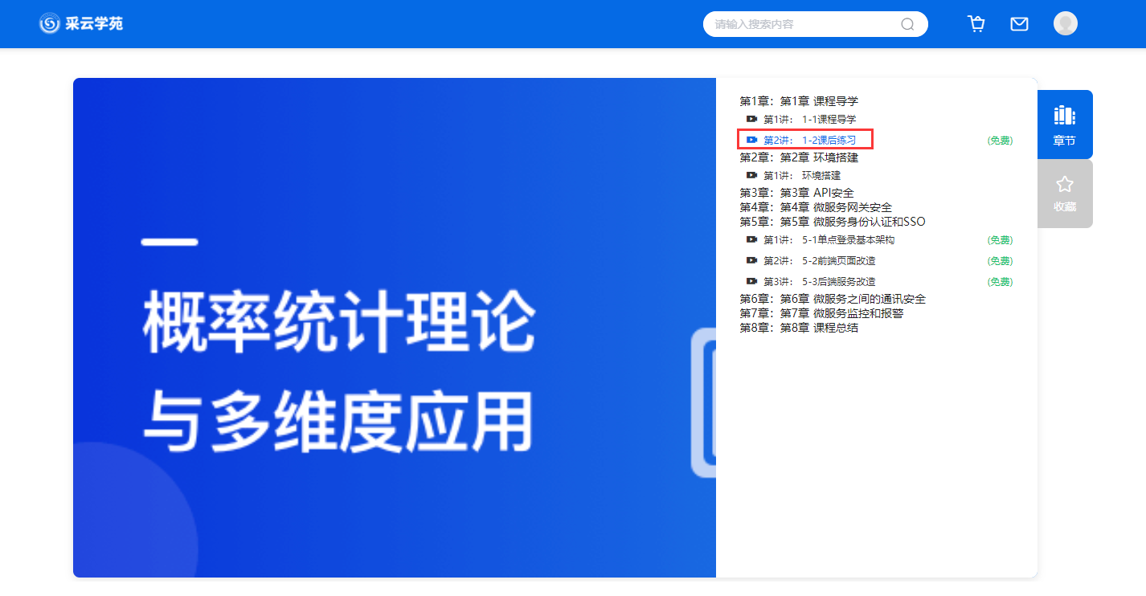
第二步：点击该章节可进入考试界面，点击【开始考试】即参与考试（如图1），答题完成后点击考试页面右上角的【交卷】按钮即可提交本次考卷。
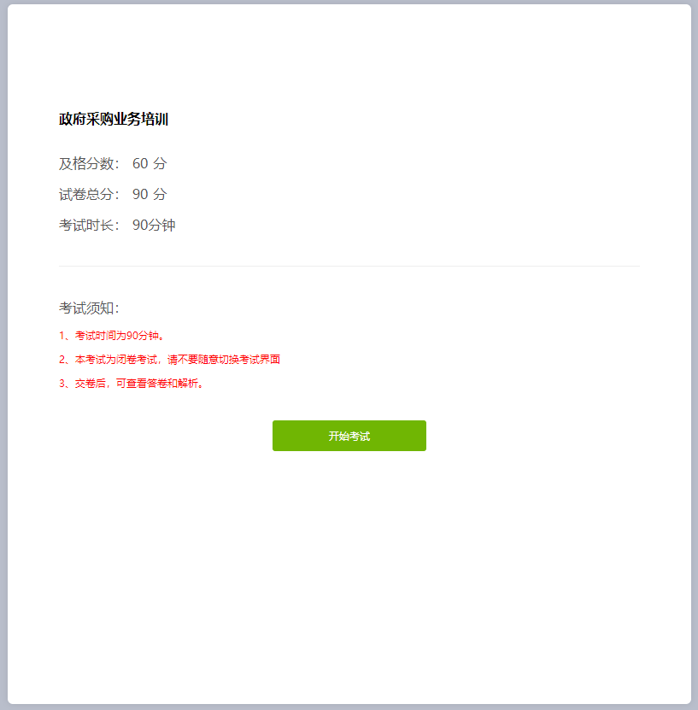
图1
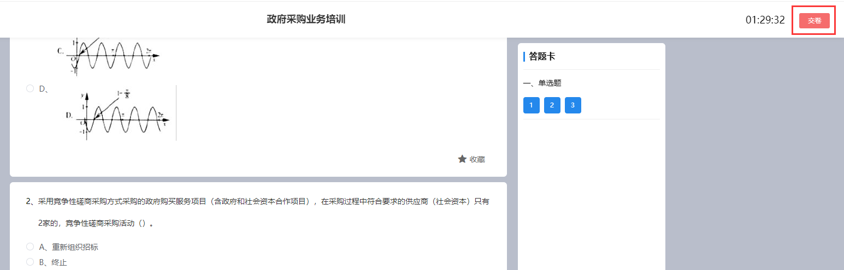
图2
（六）如何查看证书？
在学员学习完相关课程，并通过课程考试后，系统将自动生成电子证书，在个人中心【我的证书】中点击下载即可查看。
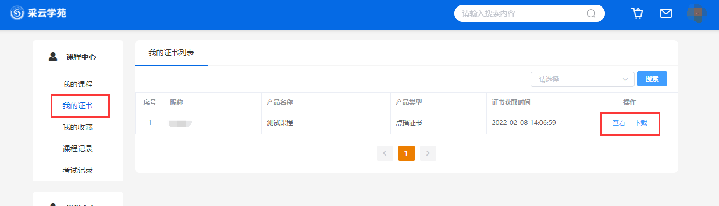
（七）如何开具/获取发票？
第一步：用户必须详细认真填写【个人中心】中【发票抬头】一栏，选择所开具发票的类型、发票抬头、单位税号、银行账户、注册地址、注册电话、邮寄地址等信息，点击保存。
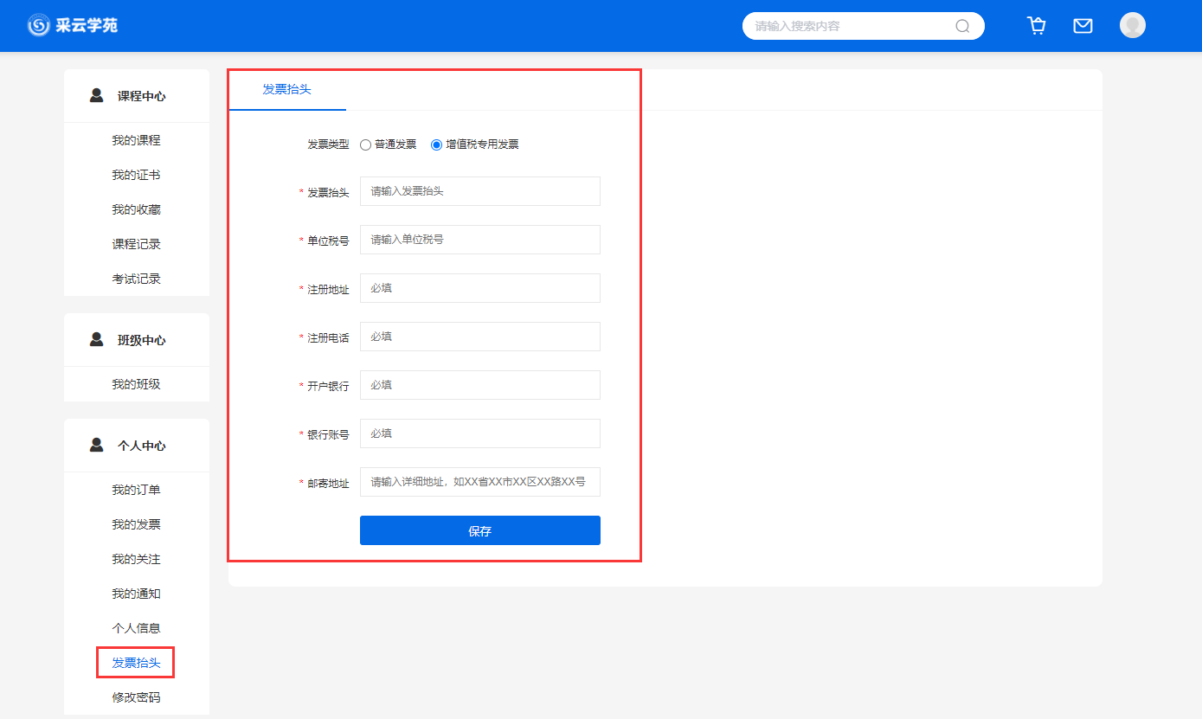
第二步：点击个人中心【我的发票】一栏，点击页面右上角【申请开票】，选择所需要开票的订单后点击下一步，再次确认开票信息，确认无误后提交开票申请。
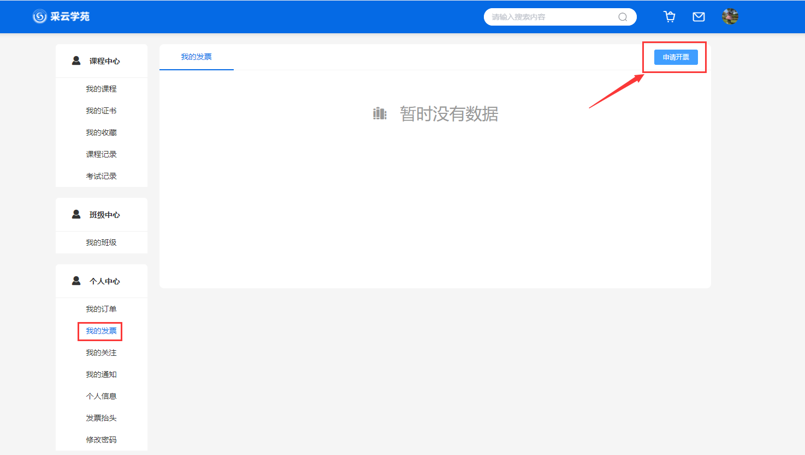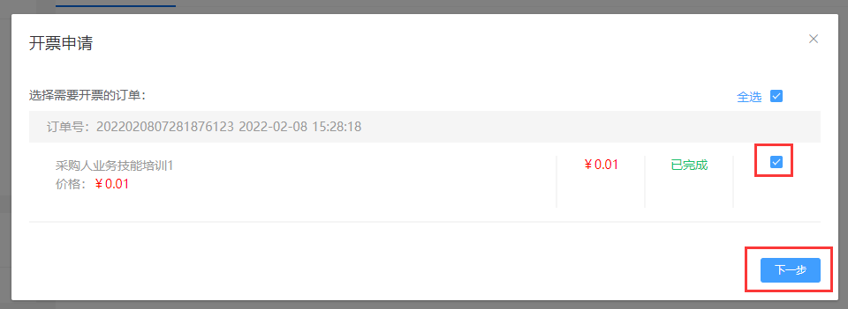
备注：
①申请发票提交后系统将无法撤回，所以发票相关信息必须认真填写，否则造成的后果用户自行承担；
②填写邮寄地址是为了方便给您邮寄纸质发票所用。

